Geplukt - Mirriam Roodbeen
6-11-2014 door: Redactie Hallo bewerking PO
Mirriam Roodbeen (26) uit Kronenberg woont sinds vorig jaar in De bolknak, een ‘studentenhuis’ gevestigd in de oude sigarenfabriek in Sevenum. Als entertainer en muzieklerares draait haar leven voor een groot deel om zang, dans, toneelspel en muziek maken. “Ook in mijn vrije tijd vind ik het heerlijk om hier mee bezig te zijn.” Deze week wordt Mirriam geplukt.
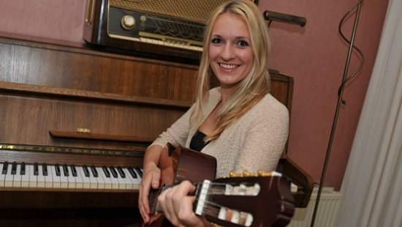
“Ik heb tot mijn 23e bij mijn ouders in Kronenberg gewoond. Daarna ben ik samen gaan wonen met mijn toenmalige vriend. Toen deze relatie ten einde kwam, heb ik op mijn 25e De bolknak in Sevenum betrokken, vernoemd naar een sigarensoort. We wonen er met z’n vieren, twee jongens en twee meiden. Ieder heeft er z’n eigen huis- en slaapkamertje, maar ’s avonds is het op ons dakterras te doen. Daar drinken we dan een wijntje of biertje rondom een klein kampvuur. Je hebt het idee van een studentenhuis”, aldus Mirriam. Ze gaat nog geregeld op bezoek bij haar ouders in Kronenberg. “Ik ben er zo vanuit Sevenum. Ik kan er ongestoord zingen en gezellig koffie drinken”, vertelt ze. Haar twee jaar oudere zus ziet ze ook nog dikwijls. “Zij is ook in Sevenum gaan wonen, samen met haar vriend. We hebben echt een vriendinnenband. Alleen over kleding ruzieden we soms”, zegt Mirriam glimlachend.
“Ik heb een jaar pedagogiek gestudeerd in Nijmegen. Na het behalen van mijn propedeuse besefte ik dat dit niet was wat ik wilde. Het was heel erg één op één gericht, terwijl ik liever met een groep kinderen bezig ben. Vervolgens heb ik de Pabo in Helmond doorlopen en afgerond. Op vervangen na kon ik echter geen baan in het onderwijs vinden. Hierop ben ik verder gaan kijken en heb ik auditie gedaan voor een baan als entertainer bij vakantiepark Het Meerdal. Ik moest zingen, dansen en toneelspelen. Samen met een vriendinnetje gaf ik vroeger wel drie keer in de week een circus- of acrobatenshow weg voor mijn moeder. Zingen deed ik ook al van kinds af aan: met mijn buurmeisje trad ik weleens op tijdens carnaval. Dansen was totaal nieuw voor mij. Dat bevalt me nu echter ook supergoed. Ik vermaak zowel de jongere als oudere gasten al zo’n tweeënhalf jaar met voorstellingen, shows en andere activiteiten”, vertelt Mirriam. Samen met een vriendinnetje is ze momenteel druk doende om een entertainmentbedrijfje op te richten, Pluk je lach. “We oefenen en bespreken elke week onze plannetjes. Zo willen we bijvoorbeeld entertainment verzorgen op kinderfeestjes of feestdagen als Sinterklaas.”
Hiernaast is de Kronenbergse ook druk in de weer met muzieklessen. In het kader van Stichting Doejemee draagt ze bij aan het cultuuronderwijs op basisscholen in de regio Boxmeer. Tijdens een project van tien weken werken de klassen toe naar een uitvoering vol dans, zang en muziek. “Soms vindt het ook in samenwerking met een lokale vereniging plaats. Zo kan het zijn dat deze trompetten uitleent waarop de kinderen kunnen leren spelen”, laat Mirriam enthousiast weten.
Hoe zit het met haar eigen speelkunsten? “Na blokfluitles ben ik overgestapt op trompet. Vanuit de fanfare werd mij op een gegeven moment echter gevraagd of ik hoorn wilde spelen. Hier heb ik vier muziekdiploma’s in behaald”, vertelt ze. Vanaf haar schooltijd op het Dendron College in Horst heeft Mirriam zichzelf bovendien piano aangeleerd. “Mijn ouders dachten dat het een bevlieging was, maar uiteindelijk zijn ze overstag gegaan en hebben ze een piano voor me gekocht. Superlief natuurlijk. En op dit moment volg ik gitaarlessen bij Joep van Wegberg uit Horst”, somt ze op.
Welke creatieve uitspatting vindt ze nou het allerleukst? “Ik wil graag meer met zingen gaan doen. Zo zou ik wel op uitvaarten bij willen dragen aan een mooi afscheid. Tijdens zo’n optreden gaan de aanwezigen nadenken en herinneringen terughalen. Ik ben nu bezig om hier een eigen bedrijfje in op te zetten. Ik vind het mooi als ik mensen kan raken”, besluit Mirriam.

